**География 9 класс**

**13.04.20 – 9 «б»**

**Тема урока: «Дальний Восток. Население, природные ресурсы и хозяйство»**

Дальневосточный Федеральный округ – наиболее удалённый регион Российской Федерации. В него входят десять территориальных единиц, в числе которых Сахалин, Якутия, Камчатский край и Амурская область. Регион граничит с Кореей, Японией, США и КНР.

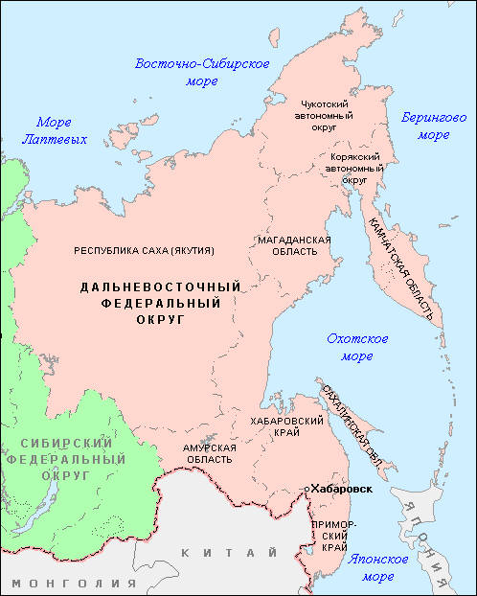Дальний Восток богат сырьевыми ресурсами и полезными ископаемыми. Большое значение в развитии экономико-географического положения региона играют минеральные, лесные и водные ресурсы.

<https://infourok.ru/videouroki/791>

**Домашнее задание:** §51 пересказ

**14.04.20 – 9 «б»**

**Тема урока: Обобщение по теме «Природно-хозяйственная характеристика России»**

**ЧАСТЬ А.**

**1**.  Основным методом экономической географии является:

     А. периодизация;      Б. описание;         В. районирование;        Г. генерализация.

**2**.  Из скольких равноправных  субъектов Федерации состоит Россия?

     А. 20;          Б. 49;       В. 83;      Г. 100.

**3**.  Внутри машиностроительного комплекса более высокие темпы развития имеет:

     А. производство автомобилей и ЭВМ;               Б. производство турбин и тракторов.

**4**.  Наиболее важным фактором размещения машиностроительных заводов является их

     ориентация:           А. на развитую научную базу;

     Б. на трудовые ресурсы;                   В. на потребителя.

**5**.  Наиболее крупные автомобильные заводы России  находятся:

     А. в Центральной России;    Б. в Центральной России и Поволжье;

     В. в Центральной России, Поволжье и Западной Сибири.

**6**.  В состав топливной промышленности входят:

     А. нефтяная промышленность;    Б. нефтяная и угольная промышленность;

     В. нефтяная, угольная промышленность и электроэнергетика.

**7**.  Коксующийся уголь добывается в бассейнах:

     А. Канско-Ачинском и Кузбассе;   Б. Кузбассе и Печорском;

     В. Печорском и Канско-Ачинском.

**8**.  Наиболее низкая себестоимость добычи угля:

     А. в Печорском бассейне;   Б. в Канско-Ачинском бассейне;  В. в Кузбассе.

**9**.  Основными продуктами черной металлургии являются:

     А. чугун;   Б. чугун и сталь;   В. чугун, сталь и прокат.

**10**. Главными районами цветной металлургии в России являются:

      А. Урал и Центральная Россия;    Б. Центральная Россия и Восточная Сибирь;

В. Восточная Сибирь и Урал.

**11**. Главными районами по производству минеральных удобрений  в России являются:

        А. Урал;                           Б. Урал и Восточная Сибирь;

        В. Урал, Восточная Сибирь и Центральная Россия.

**12**. Наиболее перспективными районами для развития лесного комплекса являются:

      А. Западная Сибирь;   Б. Восточная Сибирь;   В. Дальний Восток.

**13**. Большую часть  стоимости продукции сельского хозяйства обеспечивает:

      А. растениеводство;      Б. животноводство.

**14**. К техническим культурам относятся:      А. лён;   Б. лён и сахарная свекла;

      В. лён, сахарная свекла и рожь.

**15**. Большей урожайностью обладает пшеница:  А. яровая;   Б. озимая.

**ЧАСТЬ В.**

**1.** **Установить соответствие:**

**Производство                               Главный фактор размещения:**

       1. автомобилей;                            А. Близость потребителя.

       2. компьютеров;                            Б. Развитая транспортная сеть.

       3. трелевочных тракторов.           В. Близость научных центров.

**2.** **Распределите** отрасли машиностроения по мере увеличения их металлоемкости:

 А. автомобилестроение;   Б. энергетическое машиностроение;     В. приборостроение.

**3.** **Установите соответствие** между названиями электростанций и их типами:

    1. Кислогубская;                     А. ТЭС.

    2. Сургутская;                          Б. ГЭС.

    3. Братская;                              В. АЭС.

    4. Билибинская;                       Г. ПЭС.

**4.** **Дополните:**

         Группа металлургических заводов, использующих общие источники сырья и

    топлива, называется … .

**5.** **Установите соответствие:**

**Продукция химической                                   Потребители**

**промышленности**

         А. Транспорт.

      1. минеральные удобрения                            Б. Сельское хозяйство.

          и ядохимикаты;                                           В. Текстильная промышленность.

      2. красители и волокна.

**Домашнее задание:** §33-51 повторить

**16.04.20 – 9 «а»**

**20.04.20 – 9 «б»**

**Тема урока: «Место России в мировой экономике»**

[**https://infourok.ru/prezentaciya-po-geografii-rossiya-v-mirovom-hozyaystve-klass-1146951.html**](https://infourok.ru/prezentaciya-po-geografii-rossiya-v-mirovom-hozyaystve-klass-1146951.html)

**Домашнее задание:** §52, пересказ. Ответить на вопросы в конце параграфа.

**15.04.20 – 9 «в»**

**18.04.20 – 9 «а»**

**21.04.20 – 9 «б»**

**Тема урока: «Численность и воспроизводство населения Дагестана»**

Дагестан занимает третье место по численности населения в числе других республик Российской Федерации. Здесь проживает свыше 2658,6 тыс.человек, что составляет 1,2 % от всего населения России. Из них 58 % – жители сельской местности. Численность населения увеличивается динамически.

* Плотность населения достигает 61,89 человек на один км2 (2020) Но, наблюдается неравномерное заселение территорий. Главная доля населения приходится на предгорный, внутренний горный районы Дагестана, а также в некоторых низменных районах. Плохо заселена полупустынная часть Терско-Кумской низменности в ее северных регионах и труднодоступном высокогорном юго-западе республики. Там плотность населения не превышает 1-6 человек на км². Такие тенденции в расселении обусловлены рядом исторических, природных факторов и степенью развития отдельных регионов Дагестана, а также динамичной миграцией горных народов.

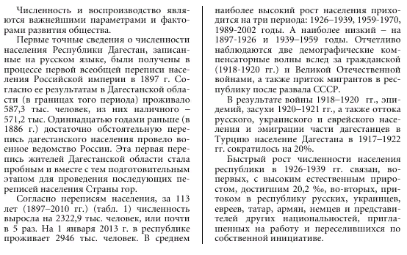

**Домашнее задание:** 1.сделать конспект и выучить

2.выполнить все задания в тетрадях

<https://geo-oge.sdamgia.ru/test?theme=10>

**16.04.20 – 9 «в»**

**23.04.20 – 9 «а»**

**27.04.20 – 9 «б»**

**Тема урока: «Этнический состав. Миграции населения Дагестана»**

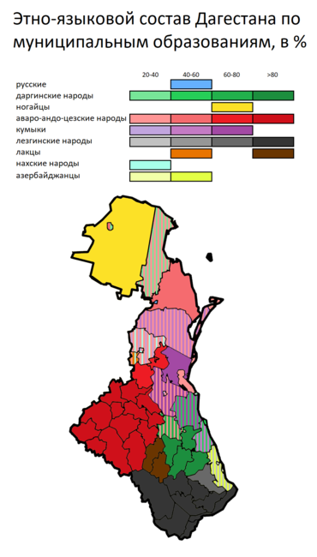[**Дагестан**](https://ru.wikipedia.org/wiki/%D0%94%D0%B0%D0%B3%D0%B5%D1%81%D1%82%D0%B0%D0%BD)**—** самый многонациональный регион [России](https://ru.wikipedia.org/wiki/%D0%A0%D0%BE%D1%81%D1%81%D0%B8%D1%8F).

Дагестан является самой многонациональной республикой России. 14 языкам народов Дагестана придан статус государственных. К ним относятся: [аварский](https://ru.wikipedia.org/wiki/%D0%90%D0%B2%D0%B0%D1%80%D1%81%D0%BA%D0%B8%D0%B9_%D1%8F%D0%B7%D1%8B%D0%BA), [агульский](https://ru.wikipedia.org/wiki/%D0%90%D0%B3%D1%83%D0%BB%D1%8C%D1%81%D0%BA%D0%B8%D0%B9_%D1%8F%D0%B7%D1%8B%D0%BA), [азербайджанский](https://ru.wikipedia.org/wiki/%D0%90%D0%B7%D0%B5%D1%80%D0%B1%D0%B0%D0%B9%D0%B4%D0%B6%D0%B0%D0%BD%D1%81%D0%BA%D0%B8%D0%B9_%D1%8F%D0%B7%D1%8B%D0%BA), [даргинский](https://ru.wikipedia.org/wiki/%D0%94%D0%B0%D1%80%D0%B3%D0%B8%D0%BD%D1%81%D0%BA%D0%B8%D0%B9_%D1%8F%D0%B7%D1%8B%D0%BA), [кумыкский](https://ru.wikipedia.org/wiki/%D0%9A%D1%83%D0%BC%D1%8B%D0%BA%D1%81%D0%BA%D0%B8%D0%B9_%D1%8F%D0%B7%D1%8B%D0%BA), [лакский](https://ru.wikipedia.org/wiki/%D0%9B%D0%B0%D0%BA%D1%81%D0%BA%D0%B8%D0%B9_%D1%8F%D0%B7%D1%8B%D0%BA), [лезгинский](https://ru.wikipedia.org/wiki/%D0%9B%D0%B5%D0%B7%D0%B3%D0%B8%D0%BD%D1%81%D0%BA%D0%B8%D0%B9_%D1%8F%D0%B7%D1%8B%D0%BA), [ногайский](https://ru.wikipedia.org/wiki/%D0%9D%D0%BE%D0%B3%D0%B0%D0%B9%D1%81%D0%BA%D0%B8%D0%B9_%D1%8F%D0%B7%D1%8B%D0%BA), [русский](https://ru.wikipedia.org/wiki/%D0%A0%D1%83%D1%81%D1%81%D0%BA%D0%B8%D0%B9_%D1%8F%D0%B7%D1%8B%D0%BA), [рутульский](https://ru.wikipedia.org/wiki/%D0%A0%D1%83%D1%82%D1%83%D0%BB%D1%8C%D1%81%D0%BA%D0%B8%D0%B9_%D1%8F%D0%B7%D1%8B%D0%BA), [табасаранский](https://ru.wikipedia.org/wiki/%D0%A2%D0%B0%D0%B1%D0%B0%D1%81%D0%B0%D1%80%D0%B0%D0%BD%D1%81%D0%BA%D0%B8%D0%B9_%D1%8F%D0%B7%D1%8B%D0%BA), [татский](https://ru.wikipedia.org/wiki/%D0%A2%D0%B0%D1%82%D1%81%D0%BA%D0%B8%D0%B9_%D1%8F%D0%B7%D1%8B%D0%BA), [цахурский](https://ru.wikipedia.org/wiki/%D0%A6%D0%B0%D1%85%D1%83%D1%80%D1%81%D0%BA%D0%B8%D0%B9_%D1%8F%D0%B7%D1%8B%D0%BA) и [чеченский языки](https://ru.wikipedia.org/wiki/%D0%A7%D0%B5%D1%87%D0%B5%D0%BD%D1%81%D0%BA%D0%B8%D0%B9_%D1%8F%D0%B7%D1%8B%D0%BA).

Подавляющее большинство верующих среди дагестанских народов региона — мусульмане (в основном — сунниты, а также шииты — среди лезгин села Мискинджа и основной части азербайджанцев), горские евреи исповедуют иудаизм, а русские — православное христианство.

**Домашнее задание:** 1.сделать конспект и выучить

2.выполнить все задания в тетрадях

[**https://geo-oge.sdamgia.ru/test?theme=19**](https://geo-oge.sdamgia.ru/test?theme=19)

**22.04.20 – 9 «в»**

**25.04.20 – 9 «а»**

**28.04.20 – 9 «б»**

**Тема урока: «Городское и сельское население Дагестана»**

Согласно предварительным официальным данным переписи населения 2010 года население Дагестана по сравнению с 2002 годом выросло на 15,6 % и достигло 2977,4 тыс. чел. Доля городского населения выросла с 42,8 до 45,3 %. Доля мужчин и женщин осталась стабильной (доля мужчин снизилась на 0,1 % и составила 48,1 %).

Дагестан показал самые высокие темпы прироста населения среди регионов России. Благодаря этому Республика за 2002--2010 годы обогнала многие крупные регионы (Красноярский край, Волгоградскую область, Пермский край и т. д.). К настоящему времени Дагестан занимает 13 место в России по численность.

**1. Аварцы** - наиболее многочисленный этнос Дагестана. В настоящее время их в республике 577.1 тыс. человек, что составляет 27.9% населения республики. Сельское население аварцев составляет 68% и расселено главным образом в 22 районах республики

В городах и поселках городского типа проживает 32% аварского населения. **2. Даргинцы** - второй по численности дагестанский этнос - составляют 16.1% населения республики (332.4 тыс. человек). Около 68% даргинцев расселены в 16 сельских районах. Даргинцы - горожане проживают в Избербаше, в Махачкале, Кизляре, Буйнакске, Хасавюрте и ДагОгнях. Знаменитый даргинский аул Кубачи относится к поселкам городского типа.

**3. Кумыки** насчитывают 267.5 тыс. человек и составляют 12.9% населения республики. Более половины кумыков (52%) проживают в 8 районах сельской местности.

**Домашнее задание:** 1.сделать конспект и выучить

2.выполнить все задания в тетрадях

[**https://geo-oge.sdamgia.ru/test?theme=21**](https://geo-oge.sdamgia.ru/test?theme=21)

**23.04.20 – 9 «в»**

**30.04.20 – 9 «а»**

**Тема урока: «Ресурсный потенциал. Факторы развития экономики. ТЭК Дагестана»**

**Ресурсный потенциал**

* Дагестан - уникальный уголок России, в котором соседствуют пять климатических зон: от субтропиков в Прикаспийской низменности, до снежных вершин высотой более 4000 метров. Здесь есть горы и море, степи и леса, пустыни и ледники.
* Минеральное сырье недр Дагестана включает в себя ресурсы нефти и газа, цветных металлов, нерудного сырья, пресных, геотермальных, минеральных и промышленных подземных вод.

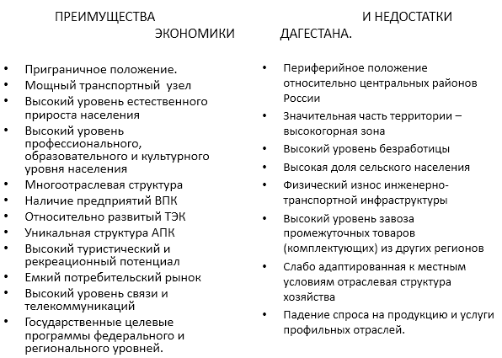

**ТЭК**

* **Что такое энергетические ресурсы?**
* **Какие природные ресурсы к ним относятся?**
* **Какие отрасли и производства входят в состав ТЭК?**
* Факторы внутренней среды, оказывающие влияние на развитие ТЭК:
* -выявленные запасы нефти и газа
* -гидроэнергетические ресурсы
* -наличные мощности электростанций
* -кадровый потенциал
* Факторы внешней среды, оказывающие влияние на развитие ТЭК:
* - экологические ограничения

- дефицит и высокий спрос на продукцию

**Домашнее задание:** 1.сделать конспект и выучить

2.выполнить все задания в тетрадях <https://geo-oge.sdamgia.ru/test?theme=20>

**29.04.20 – 9 «в»**

**Тема урока: «Машиностроение. Строительный комплекс Дагестана»**

**Строительная промышленность.**

* Промышленность строительных материалов ориентирована на запросы местной строительной базы. Производство осуществляется на базе местных ресурсов камня, глины, извести, песка, а также на привозном цементе. В отрасль входят более 90 предприятий, из них 29 крупных и средних с общей численностью занятых 3,3 тыс. чел. Отраслью добывается щебень и гравий, производятся нерудные материалы, стеновые материалы (кирпич керамический, силикатный, пиленный камень, стеновые бетонные и керамзитовые блоки), сборные железобетонные конструкции, керамическая плитка и т.д.
* Буйнакский завод силикатного кирпича, ООО «Хасавюрт», ООО «Аксай», ЗАО «Силикат», ТОО «Тарки», Буйнакский кирпичный завод, СПК «Аист», МГП «Дагинтернрассвет» и др. Изготовлением деталей и сборных железобетонных конструкций занимаются 13 крупных и средних предприятий: Махачкалинский завод ЖБИ, ОАО «ДСК», Бавтугайский завод ЖБИ, АООТ «Керамзит», МП «ЖБК» и другие. АОЗТ «Дагестанстройматериалы» (г. Каспийск») изготавливает керамическую фасадную плитку. АО «АкиС» (г. Махачкала) освоило выпуск продукции из поливинилхлорида: пластиковые окна и двери, наполнители для облицовки стен и потолков, стеклопакеты, столы, торговые стенки, стекло тонированное, зеркальное и другие разновидности стекла

**Домашнее задание:** 1.сделать конспект и выучить

2.выполнить все задания в тетрадях <https://geo-oge.sdamgia.ru/test?theme=15>

**30.04.20 – 9 «в»**

**Тема урока: «АПК. Сельское хозяйство Дагестана»**

Сельское хозяйство равновелико представлено животноводством и растениеводством.

* Сельское хозяйство является одной из основных отраслей экономики. При этом на долю животноводства приходится до 65 процентов его валовой продукции. В то же время из трети населения, занятого в аграрном секторе, 27 процентов работают в животноводстве, а 73 процента в растениеводстве.
* Развитию сельского хозяйства способствуют теплый климат, существующая оросительная система (около 300 тысяч гектаров орошаемых земель), человеческие ресурсы и свободные земли (прежде всего в горах).
* Главная отрасль животноводства — овцеводство.

Сельское хозяйство пока не удовлетворяет полностью продовольственных нужд своего населения, за исключением овощей и фруктов, рыбы, все же остальные виды продовольствия приходится в той или иной степени ввозить. Животноводство - важнейшая отрасль сельского хозяйства, развитие которой обусловлено наличием больших площадей под пастбищами (более 50% территории), исторически сложившимся укладом жизни горцев, традиционно занятых разведением скота

**Домашнее задание:** 1.сделать конспект и выучить

2.выполнить все задания в тетрадях <https://geo-oge.sdamgia.ru/test?theme=34>